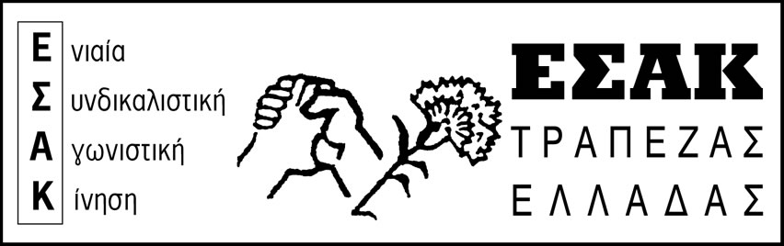
www.syte.gr/esak

Αθήνα, 16/11/2017

44^{η} ΕΠΕΤΕΙΟΣ ΕΞΕΓΕΡΣΗΣ ΤΟΥ ΠΟΛΥΤΕΧΝΕΙΟΥ
Το μήνυμα πάντα επίκαιρο

44 χρόνια συμπληρώνονται φέτος από τον ηρωικό ξεσηκωμό του λαού και της νεολαίας το Νοέμβρη του 1973 ενάντια στην στρατιωτική δικτατορία.
Καλούμε τις νέες, τους νέους, τους εργαζόμενους, τους συνταξιούχους, τους άνεργους, να τιμήσουν τον ηρωικό ξεσηκωμό στο Πολυτεχνείο, τους νεκρούς του Νοέμβρη, που αποτέλεσε το κορυφαίο γεγονός της αντιδικτατορικής πάλης και να πάρουν μαζικά μέρος στη συγκέντρωση και στην πορεία στους δρόμους της Αθήνας.
Όλοι μας έχουμε δικαίωμα και πρέπει να μάθουμε την αλήθεια για το λαϊκό ξεσηκωμό το Νοέμβρη του 1973. Με τον αγώνα και το αίμα τους, φοιτητές, εργάτες, μαθητές απαίτησαν δικαιώματα που τότε φάνταζαν αδύνατα: “ΨΩΜΙ – ΠΑΙΔΕΙΑ – ΕΛΕΥΘΕΡΙΑ”.
Η 44^{η} επέτειος εξέγερσης του Πολυτεχνείου εορτάζεται σε συνθήκες ολομέτωπης επίθεσης της κυβέρνησης ενάντια στην εργατική τάξη και τα πλατιά λαϊκά στρώματα.
Σε συνθήκες βαθιάς ελληνικής εμπλοκής στα ιμπεριαλιστικά σχέδια, διαθέτοντας πλοία, στρατιωτικές δυνάμεις, βάσεις, υποδομές για τις πολεμικές ανάγκες του ΝΑΤΟ και της Ε.Ε., στο όνομα της “γεωστρατηγικής αναβάθμισης” για λογαριασμό των μεγάλων συμφερόντων.
Τα συνθήματα για ΕΞΩ ΤΟ ΝΑΤΟ, ΕΞΩ ΟΙ ΗΠΑ και το αντιιμπεριαλιστικό περιεχόμενο της εξέγερσης του Πολυτεχνείου, όχι μόνο είναι επίκαιρα στο σήμερα, αλλά και περισσότερο από ποτέ αναγκαία.
Η καλλιέργεια προσδοκιών της κυβέρνησης, ότι η ενίσχυση των σχέσεων με τις ΗΠΑ, το ΝΑΤΟ και την Ε.Ε. γίνεται προς όφελος του λαού μας, επιχειρεί να εξαπατήσει την εργατική τάξη, τα λαϊκά στρώματα, τη νεολαία και να αποκρύψει πόσο ακριβά έχει πληρώσει ο λαός την εμπλοκή της χώρας στους ιμπεριαλιστικούς ανταγωνισμούς. Να αποκρύψει ότι και σήμερα καθημερινά αποκαλύπτονται οι τραγικές συνέπειες αυτής της πολιτικής.
Η επέτειος του Πολυτεχνείου, η πάλη του λαού και της νεολαίας, δίνουν ένα ακόμη ηχηρό μήνυμα ενάντια σε αυτές τις πολιτικές.
Δεν θα τους κάνουμε τη χάρη να γονατίσουμε. Είμαστε μπολιασμένοι με τα μηνύματα του Πολυτεχνείου. Τιμάμε τον ανυποχώρητο αγώνα, την ηρωική εξέγερση του Πολυτεχνείου.

ΜΕ ΒΑΣΗ ΤΙΣ ΣΥΓΧΡΟΝΕΣ ΑΝΑΓΚΕΣ
ΚΑΙ ΔΙΚΑΙΩΜΑΤΑ ΜΑΣ

ΟΛΟΙ ΚΑΙ ΟΛΕΣ στις 17/11/2017 στις 5.00 μ.μ. στην πορεία στην Αμερικάνικη Πρεσβεία
(προσυγκέντρωση του Κλαδικού Σωματείου του Χ/Σ,
οδός Σταδίου και Γεωργίου Σταύρου).

ΕΣΑΚ Τ.Ε.

